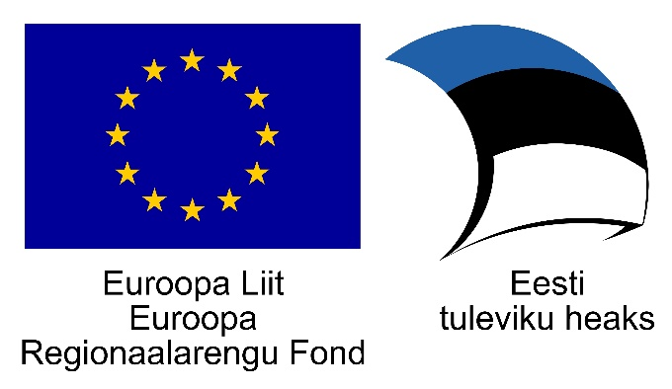

Projekti nimi: Villa Liisu IET keskus
Projekti number: 2014-2020.2.05.18-0069
Taotleja: Erivajadustega Inimeste Toetusühing Tugiliisu
Projekti algus ja lõpp: 01.01.2019 – 31.12.2020
Rahastaja: Euroopa Regionaalarengu Fond, meede: 2014-2020.2.5 Hoolekande taristu arendamine, keskkonna kohandamine puuetega inimeste vajadustele vastavaks
Valdkond, millesse projekt panustab: 2014-2020.2.5.1 Erihoolekandeasutuste reorganiseerimine
Projekti eelarve: 151 800 eurot, sh ERF toetus 129 030 eurot
Projekti lühikokkuvõte:
Projektiga luuakse Villa Liisusse (Raudtee 48A, Nõmme, Tallinn) eraldi sissepääsuga igapäeva elu toetamise (IET) keskus 20 inimesele.
Igapäevaelu toetamise teenuse arendamisega toetatakse erivajadustega inimesi tulenevalt nende individuaalsetest vajadustest, et parandada nende sotsiaalset kaasatust ja ühiskonnas toimetulekut (nõustamise, sotsialiseerumise, käeliste tegevuste arendamise, koolituste, ühisürituste, pikaajalise kaitstud töötamise korraldamise jm tugiteenuste toel).
Kontakt:
Agne Raudmees
juhataja
agne@vaimukad.ee
Tel: 6605067, 56671222

